Тема 1.2 Модели и методы линейного программирования
Лабораторная работа 4 Вычисление оптимального плана производства средствами табличного процессора Excel

Цель работы:
- Сформировать представление о математической модели и ее свойствах;
- Закрепить навыки построения математической модели (ММ), используя содержательную постановку задачи;
- Сформировать навыки решения задачи ЛП симплексным методом программными средствами.

Квалификационные требования:
- Знать определение математической модели;
- Уметь проводить анализ содержательной постановки задачи;
- Уметь формировать математическую модель для предметной области задачи;
- Уметь решать задачу ЛП симплекс методом.

Ход выполнения занятия:
- Изучение методических рекомендаций.
- Выполнение самостоятельной работы (по вариантам).
☑ Пример 1. Решить задачу ЛП симплекс-методом с использованием табличного процессора Excel
Мебельная фабрика выпускает два вида изделий: B1 и B2. В производстве применяется оборудование двух типов: фрезерные и шлифовальные станки. Нормы времени работы каждого вида оборудования в час, необходимые для изготовления одного изделия каждого вида, а также ресурсы рабочего времени для каждого вида оборудования, известны и приведены в табл. 1. Фабрика получает прибыль от изготовления и реализации одного изделия B1 в размере 1 ден.ед. и одного изделия B2 – в размере 1 ден.ед.
Составить оптимальный план производства продукции предприятия. Необходимо максимизировать прибыль от реализации продукции в условиях ограниченного фонда времени работы станков.
Оборудование | Затраты машинного времени на обработку единицы продукции, ч |  | Эффективный фонд времени станков, ч
Оборудование | B1 | B2 | Эффективный фонд времени станков, ч
 | 1 | 2 | 3
 | 2 | 1 | 4
Прибыль от реализации 1 кг продукции, ден.ед. | 1 | 1
Таблица 1.
Пусть  и  – количество изделий B1 и B2 (в кг), которые необходимо изготовить на предприятии, пусть – общая прибыль от реализации готовой продукции,
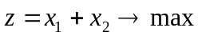.
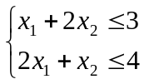
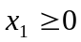, 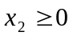.

Решение задачи при помощи встроенной функции Excel «Поиск решения»
Поиск решения - это надстройка EXCEL, которая позволяет решать оптимизационные задачи. Ecли, в меню Сервис отсутствует команда Поиск решения, значит, необходимо загрузить эту надстройку. Выберите команду Сервис/Надстройки и активизируйте надстройку Поиск решения. Если же этой надстройки нет в диалоговом окне Надстройки, то вам необходимо установить надстройку Поиск решения. После выбора команд Сервис/ Поиск решения появится диалоговое окно Поиск решения.
В диалоговом окне Поиск решения есть три основных параметра:
• Установить целевую ячейку
• Изменяя ячейки
• Ограничения
Сначала нужно заполнить поле «Установить целевую ячейку». Во всех задачах для средства Поиск решения оптимизируется результат в одной из ячеек рабочего листа. Целевая ячейка связана с другими ячейками этого рабочего листа с помощью формул. Средство Поиск решения использует формулы, которые дают результат в целевой ячейке, для проверки возможных решений. Можно выбрать поиск наименьшего или наибольшего значения для целевой ячейки или же установить конкретное значение.
Второй важный параметр средства Поиск решения — это параметр «Изменяя ячейки». Изменяемые ячейки — это те ячейки, значения в которых будут изменяться для того, чтобы оптимизировать результат в целевой ячейке. Для поиска решения можно указать до 200 изменяемых ячеек. К изменяемым ячейкам предъявляется два основных требования. Они не должны содержать формул, и изменение их значений должно отражаться на изменении результата в целевой ячейке. Другими словами, целевая ячейка зависима от изменяемых ячеек.
Третий параметр, который нужно вводить, для Поиска решения – это ограничения.
Для решения задачи необходимо:
- Указать адреса ячеек, в которые будет помещен результат решения (изменяемые ячейки);
- Ввести исходные данные;
- Ввести зависимость для целевой функции;
- Ввести зависимости для ограничений;
- Запустить Поиск решений.
- Назначение целевой функции (установить целевую ячейку);
- Ввод ограничений;
- Ввод параметров для решения ЗЛП;

Организация данных для решения задачи представлена на рис. 1
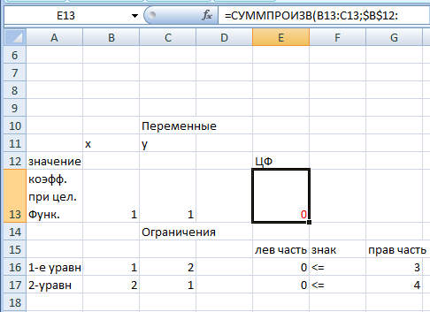
Рис.1 Таблица в Excel

- Вначале изменяемые ячейки B12:C12 – пустые, они предназначены для записи решения задачи.
- Вводим коэффициенты целевой функции, коэффициенты системы ограничений.
- В ячейке E13 записываем зависимость для целевой функции, формула
= СУММПРОИЗВ(B13 : C13; $B$12 : $C$12).
Ячейки для диапазона «значения» сделать абсолютными.
- Содержимое ячеек E16, E17 получено копированием формулы из E13.
- Далее идет обращение к процедуре «Поиск решения» в пункте меню «Сервис». Целевой ячейкой является E13. Параметры поиска показаны на рис.2-3
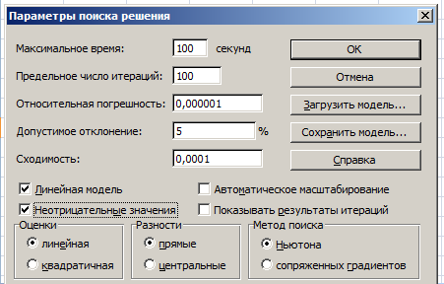
Рис.2. Параметры поиска

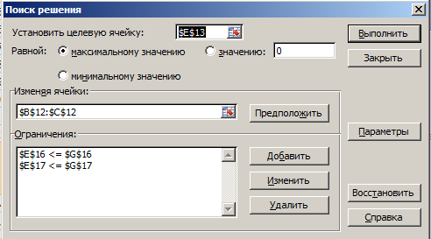
Рис.3 Настройка окна «Поиск решений»
- Запускаем поиск решения и получаем оптимальный план выпуска продукции в количествах 1,67 и 0,67, содержится в ячейках B12 : C12, максимальная прибыль (ячейка E13) равна 2,33 ден. ед. (рис. 4)

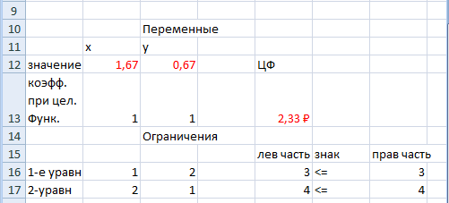
Рис. 4. Оптимальное решение

☑ Задания для самостоятельной работы.
Решить задачу линейного программирования симплекс-методом
Для всех задач - переменные неотрицательны!
Вариант 1  L=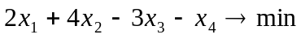  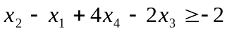  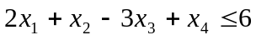  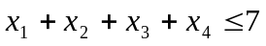 | Вариант 13  L=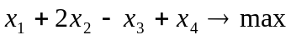  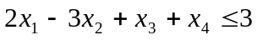  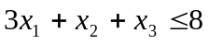
Вариант 2  L=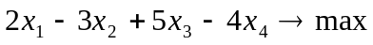  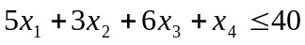  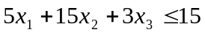  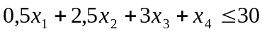 | Вариант 14  L=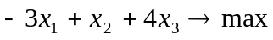  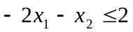  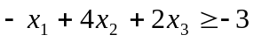  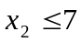
Вариант 3  L=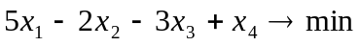  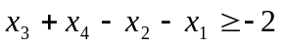  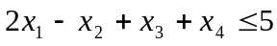  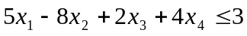 | Вариант 15  L=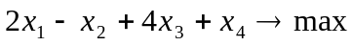  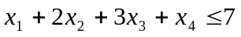  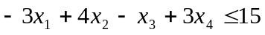  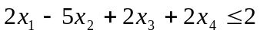
Вариант 4  L=  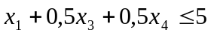  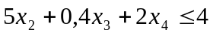  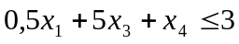 | Вариант 16  L=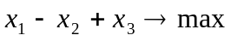  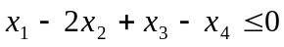  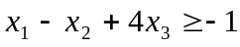  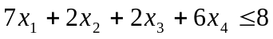
Вариант 5  L=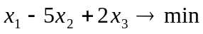  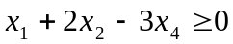  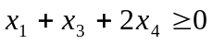  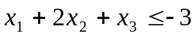 | Вариант 17  L=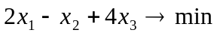  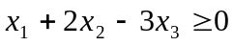  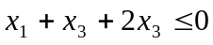  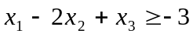
Вариант 6  L=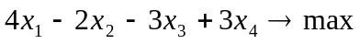  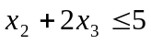  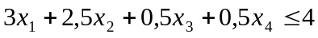  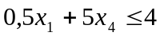 | Вариант 18  L=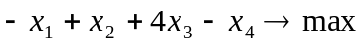  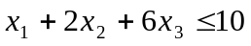  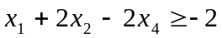
Вариант 7  L=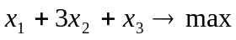  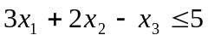  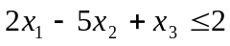 | Вариант 19  L=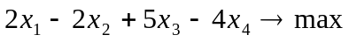  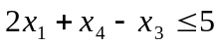  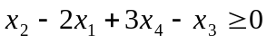  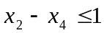
Вариант 8  L=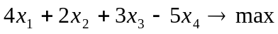  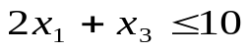  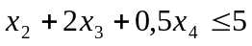  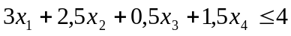 | Вариант 20  L=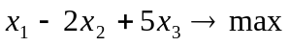  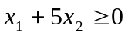  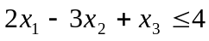  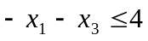
Вариант 9  L=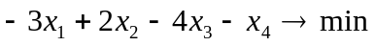  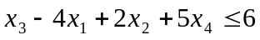  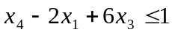  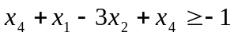 | Вариант 21  L=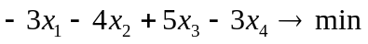  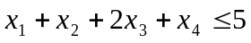  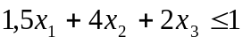  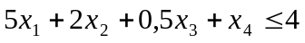
Вариант 10  L=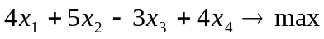  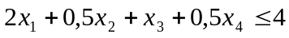  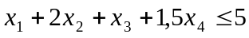  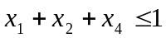 | Вариант 22  L=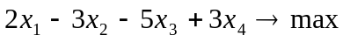  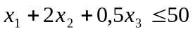  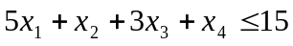
Вариант 11  L=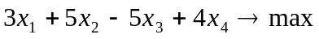  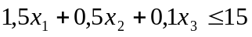  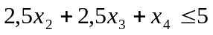  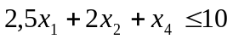 | Вариант 23  L=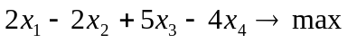  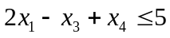  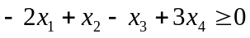  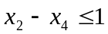
Вариант 12  L=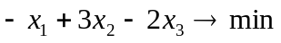  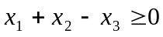  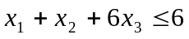 | Вариант 24  L=

